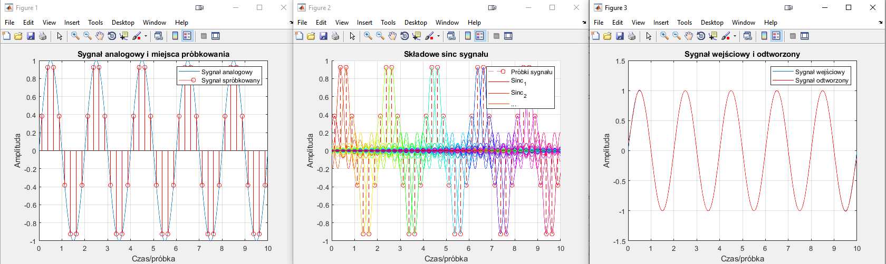
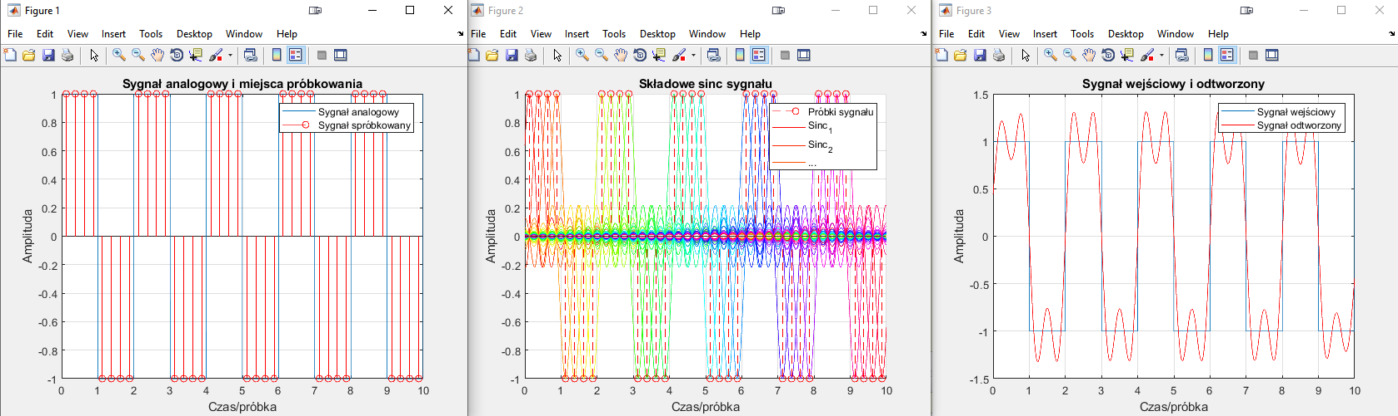
Wyznaczanie błędów kwantyzacji

Cel ćwiczenia: zilustrowanie procesu rekonstrukcji sygnału na podstawie wartości poszczególnych jego próbek.

1. Wykresy dla wartości domyślnych:
Częstotliwość sygnału analogowego: 0.5
Częstotliwość próbkowania: 4
Okres Próbkowania: 1/Fs
sygnał sinusoidalny:

sygnał prostokątny:

sygnał piłokształtny:
